Задание подготовлено в рамках проекта АНО «Лаборатория модернизации образовательных ресурсов» «Кадровый и учебно-методический ресурс формирования общих компетенций обучающихся по программам СПО», который реализуется с использованием гранта Президента Российской Федерации на развитие гражданского общества, предоставленного Фондом президентских грантов.

**Разработчики**

Сологуб Светлана Михайловна, ГБПОУ «Самарский государственный колледж сервисных технологий и дизайна»

Фишман Ирина Самуиловна, Самарский филиал РАНХиГС

МДК.02.01. Технология косметических услуг

Тема: Выполнение и контролирование всех технологических процессов

Внимательно изучите порядок выполнения гипсовой маски для кожи лица (бланк) и дополнительную информацию об этой процедуре (источник 2). Ознакомьтесь с фотоотчетом о выполнении процедуры в рамках прохождения производственной практики (источник 1).

**Проанализируйте процесс оказания услуги. Заполните бланк. В графе комментарии записывайте основания для отрицательной(-ых) оценки(-ок).**

| Шаг | Требования к выполнению процедуры | Оценка, +\- | Комментарии |
| --- | --- | --- | --- |
| 1. | Клиенту придано горизонтальное или близкое к горизонтальному положение |  |  |
| 2. | Проведено очищение кожи |  |  |
| 3. | Нанесены жирорастворимые питательные препараты |  |  |
| 4. | В области глаз размещены ватные диски, смазанные кремом, лицо покрыто марлевой тканью |  |  |
| 5. | Гипсовая смесь нанесена снизу вверх косметическим шпателем |  |  |
| 6. | По истечении 20 или менее минут снят гипсовый каркас |  |  |
| 7. | Смыты остатки препаратов, которые кожа не впитала |  |  |
| 8. | На кожу нанесен тоник |  |  |
| 9. | На кожу нанесены минералы, растворённые в воде, крем для век и питательный крем для лица |  |  |
| Не выполняются избыточные (некорректные) шаги | |  |  |

*Источник 1*

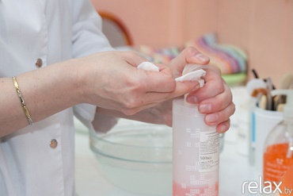 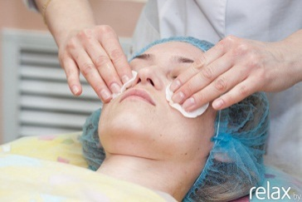

**↓**

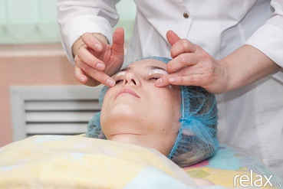 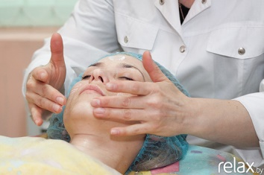

**↓**

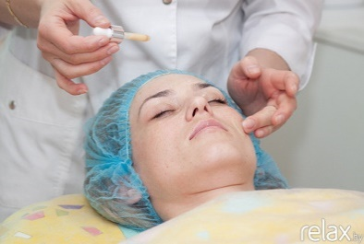

**↓**

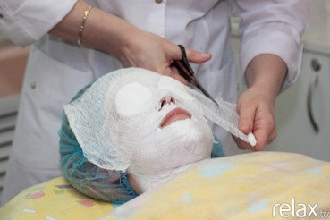

**↓**

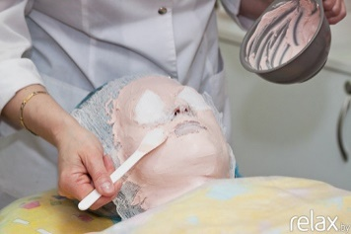 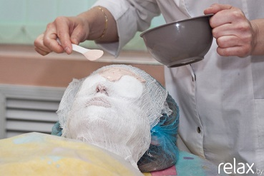

**↓**

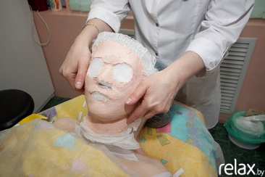 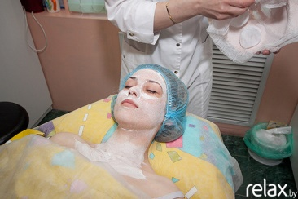

**↓**

 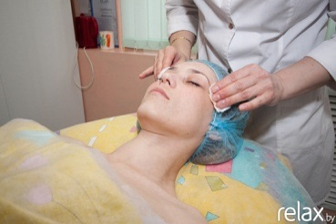

*Источник 2*

# Гипсовая маска – инновационная технология применения для лица в косметологии

Для оздоровления кожи лица, борьбы с морщинами и сниженным тургором необходим целый комплекс мер. Одним из средств сохранения молодой и свежей кожи всегда были маски.

Популярность гипсовых масок растет с каждым годом.  Гипсовые маски уникальны по своему эффекту: они обладают разогревающим действием и термическим воздействием, которое в профессиональной косметологии называют эффектом сауны. Моделирующие маски для лица, в число базовых компонентов состава у которых входит гипсовая смесь, становятся отличной базой для подготовки кожи к усиленному восприятию антивозрастных процедур. Маска предотвращает преждевременное старение, улучшает микроциркуляцию, усиливает обменные процессы, поддерживает естественную регенерацию, разглаживает и подтягивает кожу, моделирует овал лица, глубоко увлажняет, очищает от загрязнений, освежает уставшую кожу.

В состав термоактивных масок кроме основного ингредиента – гипсового порошка - могут входить морские водоросли, соль, грязи, ил. Состав гипсовой маски смешивается с холодной водой и накладывается на лицо слоем около 6 мм, после чего гипс затвердевает. После разведения гипса холодной водой происходит химическая реакция, в результате которой температура состава повышается до 42о С, тем самым нагревая кожу. Такое нагревание способствует улучшению кровообращения, усиливая обменные процессы, делая дряблую и сухую кожу более здоровой и молодой. Температурное воздействие продолжается в течение 15 минут, после чего маска равномерно охлаждается.

Охлажденная и затвердевшая маска усиливает дренаж, улучшает микроциркуляцию, обеспечивает значительный лифтинг-эффект. Гипсовая маска накладывается на лицо на 20 мин, причем ни до, ни после такой маски не рекомендуется делать массаж лица, т. к. усиление кровообращения достигается действием самой маски.

**Косметический эффект** гипсовой маски:

### лифтинг тканей,

### уменьшение жировых отложений в области щек и двойного подбородка,

### улучшение микроциркуляции и дренажных свойств мягких тканей лица.

**Показания:**

### моделирование и коррекция овала лица,

### дряблость, вялость кожи,

### одутловатость пастозность лица,

### сниженный тонус тканей,

### отёчность век,

### жировые отложения, двойной подбородок, брыли, "бульдожьи щёчки".

**Противопоказания:**

### повышенное давление,

### инфекционные заболевания,

### острые воспалительные процессы,

### купероз,

### розацеа,

### активная фаза акне,

### новообразования,

### чувствительная кожа.

Для более качественного и комплексного воздействия на кожу перед маской наносят ампульный препарат или сыворотку, а также питательный или увлажняющий крем. Компоненты, применяющиеся под такую маску – жирорастворимые, и для их проникновения в кожу необходимо тепло. Затем накладывают специальное покрытие из марли или особого нетканого полотна. Веки и брови смазывают жирным кремом и дополнительно закрывают слоем специальной ткани или ватными дисками. На марлевое покрытие лица толстым слоем выкладывается приготовленная масса из гипса.

*Использованы материалы источников: dlyalica.ru/maski/gipsovaya.html; http://cosmar.com.ua/articles/2587/*

Инструмент проверки

|  |  |  |  |
| --- | --- | --- | --- |
| Шаг | Требования к выполнению процедуры | Оценка, +\- | Комментарии |
| 1. | Клиенту придано горизонтальное или близкое к горизонтальному положение | + |  |
| 2. | Проведено очищение кожи | + |  |
| 3. | Нанесены жирорастворимые питательные препараты | + |  |
| 4. | В области глаз размещены ватные диски, смазанные кремом, лицо покрыто марлевой тканью | + |  |
| 5. | Гипсовая смесь нанесена снизу вверх косметическим шпателем | - | Гипсовая смесь нанесена хаотично |
| 6. | По истечении 20 или менее минут снят гипсовый каркас | + |  |
| 7. | Смыты остатки препаратов, которые кожа не впитала | + |  |
| 8. | На кожу нанесен тоник | + |  |
| 9. | На кожу нанесены минералы, растворённые в воде, крем для век и питательный крем для лица | - | Шаг не выполнен |
| Не выполняются избыточные (некорректные) шаги | | - | После шага 1 выполнен (легкий) массаж лица (и воротниковой зоны) |

|  |  |
| --- | --- |
| За каждую верно данную оценку | 1 балл |
| *Максимально* | *10 баллов* |
| За каждый верный комментарий | 2 балла |
| *Максимально* | *6 баллов* |
| Отсутствуют избыточные (некорректные) комментарии | 1 балл |
| ***Максимальный балл*** | ***17 баллов*** |